

Republika e Kosovës
Republika Kosova-Republic of Kosovo
Qeveria e Kosovës- Vlada Kosova- Government of Kosovo
Ministria e Infrastrukturës dhe Ambientit/ Ministrastvo Infrastrukture i Sredine/ Ministry of Infrastructure and Environment

AGJENCIA KADASTRALE E KOSOVËS/KOSOVSKA KATASTARSKA AGENCIJA/ KOSOVO CADASTRAL AGENCY
RAPORTI TEKNIK

Gjeodeti / Kompania gjeodete e licencuar: Liridon Sejdiu | Numri i licencës: 140

Komuna: Ferizaj | Zona Kadastrale: Ferizaj

Numri i njësisë kadastrale: 00411-4,00608-4 | Lloji i lëndës: Idendifikimi e parcelave

Bazuar në kërkesën e palës z. Avdirahman (Açif) Imeri numër personal 1012451497 me të parashtruar me datën 20/01/2026, është bërë kërkesa për marrjen e produkteve kadastrale në Zyrën Kadastrale Komunale Ferizaj me datë 21/01/2026.

Pas analizimit të të dhënave me datë 21/01/2026 janë realizuar matjet në terren, për (identifikim/bashkimin) e parcelës bazuar në (gjendjen faktike/sipërfaqe të barazuara).
Matjet në terren janë realizuar me instrument (GPS GS-R90i MK-803 Board), ku fillimisht është bërë matja e pikës kontrolluese PK1 (pikë e rendit III e cila gjeindet në fshatin Bibaj)pastaj matjet janë realizuar bazuar në kornizën AKK nr.: 2020/01
Matje të dyfishta kontrolluese janë realizuar në pikat numër:1,3,66698,68011

Raporti në formë tabelare:
Parcela para ndarjes/bashkimit | Sipërfaqja (m²) | Korigjimi i sipërfaqe (po/jo) | Parcela pas ndarjes/bashkimit | Sipërfaqja (m²)
00411-4 | 2484 | Po | 00411-4 | 2448
00608-4 | 2613 | Po | 00608-4 | 2603

Nënshkrimi dhe vula e gjodetit: _________________ Data: 26/01/2026
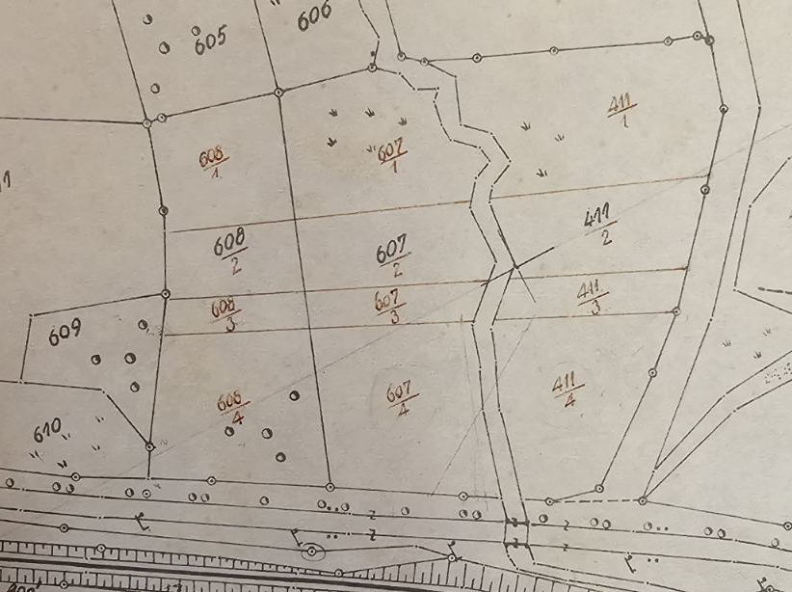
Si burim i shënimit për identifikimin e parcelave 00411-4 dhe parcelës 00608-4 të cilat evidentohen në RDPP në emër të z. Avdirahman (Açif) Imeri është përdorur dhe skica e vjetër e ndarjeve e gjetur në arkivat e ZKK. Ferizaj të cilat përshtaten me identifikimin faktikë të treguar nga pronari.

Fig1. Skica e vjetër e ndarjeve!
Sfidat gjatë realizimit të matjeve: Burime të shënimeve për ndërtimin e parceleva (identifikimin e parcelave) janë prëdorur skicat e vjetra, gjendja faktike dhe të dhënat tektuale të parcelave të cilat janë harmonizuar mes vete!

Nënshkrimi dhe vula e gjodetit: _________________ Data: 26/01/2026

